**5 ЛАБОРАТОРНАЯ РАБОТА №5**

**ДИАГРАММЫ ПОВЕДЕНИЯ**

**Цель работы:** Изучить правила оформления диаграмм состояний и деятельности. Научится выделять в поведении элемента системы отдельные состояния. С помощью диаграммы деятельности научится отображать особенности алгоритмов, реализующих основные функции системы.

**5.1 Диаграммы состояния**

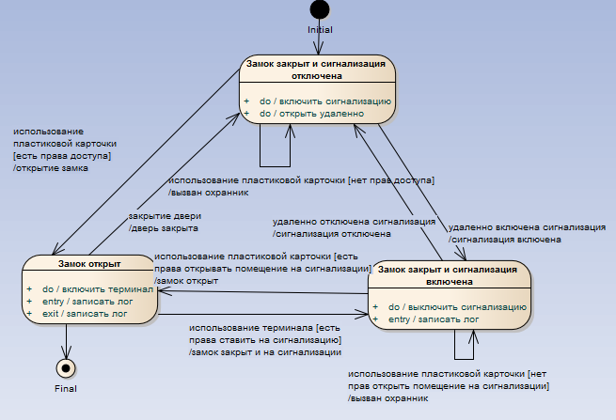

Рисунок 5.1 – Диаграмма состояний для класса «Охраняемое помещение»

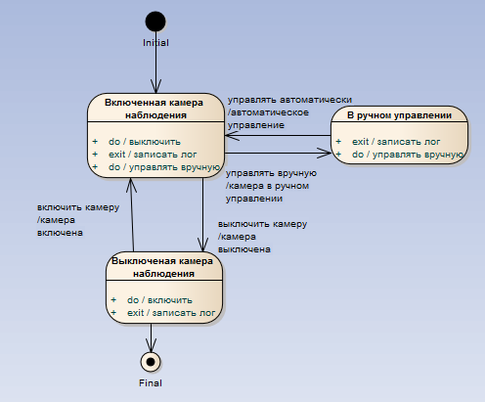

Рисунок 5.2 – Диаграмма состояний для класса «Камера_видеонаблюдения»

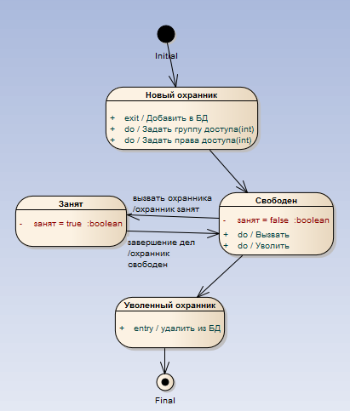

Рисунок 5.3 – Диаграмма состояний для класса «Охранник»

**ВЫВОДЫ**

В ходе выполнения работы были изучены правила оформления диаграмм состояний и деятельности. Мы научились выделять в поведении элемента системы отдельные состояния. С помощью диаграммы деятельности научились отображать особенности алгоритмов, реализующих основные функции системы.